

FEE/Eco-Schools
Roheline kool
Keskkonnaülevaatuse raamküsimustik

Täitmise kuupäev: 8.04-16.04

Läbiviijad: Iga ringi juhendaja viis küsitluse läbi oma ringi fookusgrupiga, kes mälu järgi keskkonnaülevaatuse küsimustikele vastasid.
Piktogrammid:
Õpilased leiavad vastused koolikeskkonda vaadeldes
Õpilased peaksid konsulteerima täiskasvanutega vastuse leidmiseks
Vajalik on rohkem uurida – teha uurimus või teiste õpilaste hulgas küsitlus.
See on viis kuidas mõõta keskkonnamõju. Selle alusel saate näidata, kuidas olukord on aastati paranenud. See on Rohelise kooli programmi oluline osa.

Litter


Prügi

Märgi vastuse rist õigesse lahtrisse.

Siseruumides
 | Jah | Ei
Kas maja on prügist puhas? | +
Kas kooliruumis prügikaste on piisavalt? | +
Kas prügikastid on õigetes kohtades? | +
Kas prügikaste tühjendatakse piisava sagedusega? | +
Õueala
Kas õu on prügist puhas? | +
Kas õues on piisavalt prügikaste? | +
Kas prügikastid on õigetes kohtades?  | +
Kas prügikastid on kasutamiseks mugavad ja õige ehitusega (tuul ega linnud ei saa prügi laiali pillutada, mitte liiga väikesed ega liiga suured)? | +
Väljaspool kooli
Kas kooli ümbruskond väljaspool oma territooriumi on tavaliselt puhas? | +
Kas ümbruskonnas on piisavalt prügikaste? |  | x
  Kas kool teeb midagi, et aidata kogukonnal ümbrust puhtana hoida? | +
Üldine
Kas koolil on prügi suhtes olemas selged põhimõtted? | +
  Kas kõik õpilased teavad, milliseid probleeme põhjustab prügi keskkonnale ja elusloodusele? ( Seda on vaja täpsustada) | +
Kas peate arvestust, millist, kus, millal ja kui palju olete prügi leidnud? |  | x- oleme lugenud konisid, kuid mitte selliselt, et neist saaks joonistuda välja graafik

Kommentaarid
Õpilase kommentaar: Kooli ümbruses võiks olla prügikaste rohkem ja pealt kaetud, et tuul ja linnud ei saaks prügile ligi.


Jäätmetekke vähendamine
Märgi vastus ristiga valitud lahtrisse

Säästmine
 | Jah | Ei
Kas kool kasutab e-kirju paberkirjade asemel? | +
Kas õpetajad teevad kahepoolseid koopiaid? | +
Kui õpilased võtavad kooli toitu kaasa, siis kas nad kasutavad selleks korduvkasutatavaid karpe? | +

Taaskasutus
Kas alati kasutatakse ära paberi mõlemad küljed, enne kui see vanapaberi kasti pannakse? | +
Kas üle jäänud paberist tehakse märkmepabereid või märkmikke? | +
Kas tualettpaber ja paberkäterätid on ümbertöödeldud paberist? |  | x
Kas kooli ostetakse ümbertöödeldud koopiapaberit? | +
Kas te taaskasutate mingeid pakendeid klassiruumis? | +
Kas korraldate laate vanade esemete (koolivormid jms) vahetamiseks või müügiks? |  | x

Ümbertöötlemine
Milliseid materjale/esemeid järgnevast huvikoolis kogutakse ümbertöötlemiseks?
Tee rist vastuse kõrvale
Paber - x Plastik - x Metallpurgid Papp Riided

Patareid Elektroonika Klaas Toit - Toonerid

Kas te kompostite orgaanilisi jäätmeid? | +
Kas kasutate kooli haljasaladel komposti? |  | x
Kas kooli juures on piisavalt sorteerimist võimaldavaid prügikaste? | +-siseruumides jah
Kas sorteerimist võimaldavates kastides on õiged asjad? | +

Teave
Kas igaüks koolis teab, miks te üritate jäätmeteket vähendada? | +
Kas kõik koolis teavad, mis saab asjadest/materjalidest, mis töödeldakse ümber? |  | x

Kommentaarid/Vajalikud tegevused tegevuskavasse
Suvelaagrites kogutakse biojäätmeid. Suvel paigaldab loodusring biolagunevate jäätmete kompostri õuealale.


Energia

Märgi vastus ristiga õigesse lahtrisse.

Küte
 | Jah | Ei
Kas aknad ja uksed on tihedad, tuuletõmbus puudub?? |  | x
Kas akende ees on kardinad/rulood/mud katted? | +
Kui jah, siis kas need tõmmatakse ööseks ette, et vähendada soojuskadu? |  | x
Kas uksed ja aknad on alati kinni kui maja köetakse? |  | x
Kas radiaatorite taga on reflekteerivad paneelid? |  | x
Kas iga klassiruumi temperatuuri saab reguleerida? |  | x
Kas igas klassiruumis on termomeeter? |  | x
Kas kuum vesi on paraja soojusega, mitte liiga kuum? | +
Kas soojaveetorud on korralikult isoleeritud? Vaja uurida. |  | x
Kas koolimaja katus ja seinad on soojustatud, et vältida soojakadu? |  | x

Elekter
Kas tühjades ruumides on valgustus alati välja lülitatud? | +
Kas lambid kustutatakse kohe kui väljas on piisavalt valgust? | +
Kas valgustus töötab ainult ajal, mil see on vajalik? | +
Kas lambid ja lambikuplid on puhtad? | +
Kas aknad on puhtad? | +
Kas elektroonilised seadmed on välja lülitatud kui neid ei kasutata? | +
Kui arvutid jäetakse ööseks sisse, siis kas nende kuvarid on välja lülitatud? | +
Kas koopiamasinad jms lülitatakse välja kui neid ei kasutata? | +

Üldine
Kas igaüks teab, kuidas energiasääst aitab meie planeeti? | +
Kas keegi koolis jälgib regulaarselt, kui palju energiat kulutatakse?  Selle kokkuvõtte saame kinnisvarahaldusametilt.  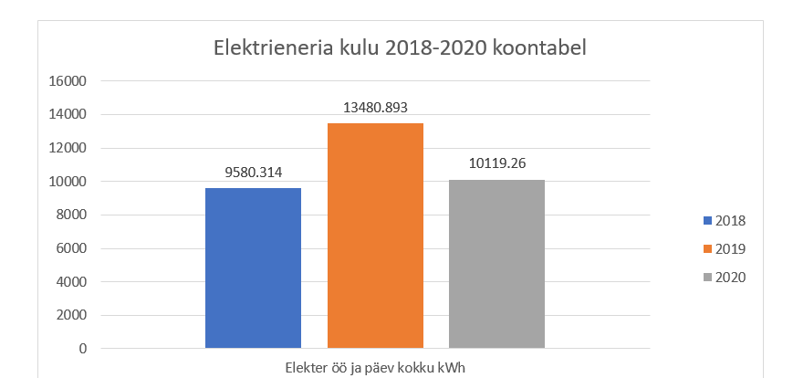 | +
Kas kool on uurinud alternatiivenergia kasutamise võimalust? |  | x


Vesi

Märgi vastus ristiga valitud lahtrisse
 | Jah | Ei
Kas koolis on tilkuvaid kraane? |  | x
Kas õpilased panevad alati kraani pärast kasutamist täielikult kinni? | +
Kas tualettpotid on kahesüsteemsed? Paikvaatluse käigus selgunud | +
Kas kogute lillede kastmiseks vihmavett? |  | x
Kas vihmavett kogutakse millekski muuks? näiteks WCs, tiigivee taseme reguleerimiseks vms. |  | x
Kas õpilased täidavad oma veepudeleid ainult sellise hulga veega, mida nad vajavad? | +
Kas keegi jälgib, kui palju vett kasutatakse/hoitakse kokku? | +
Kas räägite tundides veeprobleemidest teistes maades? |  | x
Kas kõik mõistavad, miks on magevee säästmine vajalik? (Mõtle ka energiale, mis on vajalik vee puhastamiseks) | +

Eelmisel aastal kulutatud vee kogus  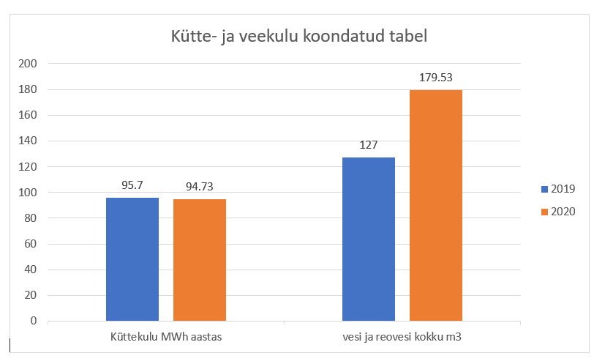  Need andmed saame kinnisvarahaldusametilt. | 179.53m³

Kommentaarid/Tegevused tegevuskavasse
Õpilase kommentaar – teha sildid: Joo rohkem vett + täida oma veepudel kraanist


Transport

Märgi vastus ristiga valitud lahtrisse.

Koolitee
 | Jah | Ei
Kas enamik õpilasi tuleb kooli jala, jalgrattaga või ühistranspordiga?  Pole lisada eelmiste aastate võrdlust. | +
Kas te jälgite, millega enamik inimesi kooli tuleb? |  | x
Kas kooli juures on jalgrattamaja/parkla? | +
Kas te korraldate autovabu päevi? |  | x
Kas jala või rattaga kooli tulek on turvaline? | +
Kas autod pargivad kooli sissepääsust kaugemal? | +
Kas kooli parkla on jalakäijatele turvaline paik? | +
Kas õpetajad jagavad võimalusel autosõite? | +
Kui õpilastele tullakse autoga järgi, kas ooteajal on auto mootor välja lülitatud? | +
Kooli teenindavad sõidukid
Kas mõni kooli teenindav sõiduk kasutab kütuseks gaasi või elektrit?  Direktoril söidab tööle gaasiautoga  Ühel õpetajal elektriauto. | + | x
Kas vitamiinipausi puu- ja juurviljad on kohalikud tooted? | +
Kas te õpite tundides toidu päritolu ja transpordi kohta? | +
Kas kool väldib ostude tegemisel väikepakendites ja ülepakendatud tooteid? |  | x

Õpilaste ja töötajate protsent, kes ei tule kooli autoga.
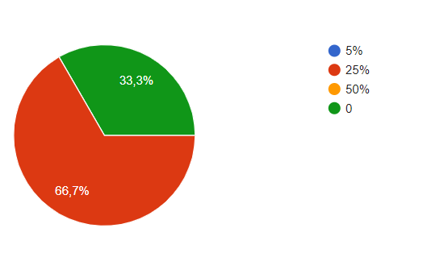

Kommentaarid/Tegevused tegevuskavasse
Huvikool ei tegele toitlustusega, kuid lastel on võimalik osta eesti õuna, keeta teed ja süüa kodust kaasa võetud toitu.



Õueala
Märgi ristiga õigesse lahtrisse.

Laste poolt kasutatav ala
 | Jah | Ei
Kas asfaldile või muule pinnasele on joonistatud mänge?  Saab joonistada kriidiga | +
Kas õuealal on mosaiike, joonistusi, skulptuure või muud kunsti? |  | x
Kas õuealal on erinevaid pindu, mida saab katsuda ja erinevusi tunnetada? | +
Kas õuealal on rohkesti ronimisvahendeid, kus saab tasakaalu harjutada, turnida, ronida ja kiikuda | +
Kas õuealal on vaikseid varjulisi kohti, kus istuda, kõneleda ja mõtiskleda? | +
Kas kasvatate kooli territooriumil aed- või puuvilju, marju? |  | x
Kas teil on õuesõppe klass/ala? | +
Kas teil on olnud õuesõppe tunde kooliõues? | +
Kas kõigil õpilastel on võimalus teha ettepanekuid, mida õuealal võiks muuta või sinna hankida/ehitada? | +

Kommentaarid/Tegevused tegevuskavasse
2020 sügisel valmis koostööprojektina „Kaasava eelarve“ raames huvikooli ja Keskklinna kooli ühisele õuealale madalseiklusrada. Õpilased kasutavad seda väga akrtiivselt.

2021 aasta märtsis valmisid katsepeenrakastid huvikooli õuealale, mis paigaldatakse aprilli lõpus. Katsepeenra ehitasid motoringi õpilased ja õpetajad. Seal on plaan kasvatada maitsetaimi ja suvikõrvitsaid ning külvata elurikkuse seemne mix-i, mille saime presidendilt kingituseks.



Elurikkus
märgi ristiga õigesse lahtrisse.
Õpilased leiavad vastused koolikeskkonda vaadeldes
Õpilased peaksid konsulteerima täiskasvanutega vastuse leidmiseks
Vajalik on rohkem uurida – teha uurimus või teiste õpilaste hulgas küsitlus.
See on viis kuidas mõõta keskkonnamõju. Selle alusel saate näidata, kuidas olukord on aastati paranenud. See on Rohelise kooli programmi oluline osa.

 | Jah | Ei
Kas kooliõues on puid? | +
Kui jah, kas seal on mitmesuguseid omamaiseid puuliike? | +
Kas kooliaias on hekke? |  | x
Kas teie kooliõues on metsikuid piirkondi, kus kasvavad kõrged taimed, mis seovad erinevad alasid omavahel? |  | x
Kas teie kooliõu pakub elupaiku väikestele loomadele?
Tehke rist vastusevariandi kõrvale, kui kooliõues on:

Hunnik puupakke/jämedaid oksi Kivihunnik + Putukahotell

Lõhnavate õitega taimi + – Liblikaid meelitavaid põõsaid Niitmata alasid

Kas kooliõu pakub lindudele elupaiku?
Tehke ristvastusevariandi kõrvale, kui kooliõues on:
Pesakaste + Lindude toidumaju + Lindude jooginõu

Marju või pähkleid kandvaid puid/põõsaid +

Kas te hoolitsete elupaikade eest?  Tehke rist neile, mille eest hoolitsete:  Puud väikeloomade elupaigad Lindude elupaigad Tiik Niit |  | x
Kas te loendate taime- ja loomaliike oma õuealal? | +
Kas kooliõues kasutatakse herbitsiide ja/või pestitsiide? |  | x
Kas olete uurinud oma õueala elurikkust?  Tegime seda sellel aastal esmakordselt, seega graafikut lisada pole. | +

Taime- ja loomaliikide arv viimasel loendamisel:  Tegime seda sellel aastal esmakordselt, seega graafikut lisada pole. | 22
Kommentaarid/Tegevused tegevuskavas
2021 aasta märtsis valmisid katsepeenrakastid huvikooli õuealale, mis paigaldatakse aprilli lõpus. Katsepeenra ehitasid motoringi õpilased ja õpetajad. Seal on plaan kasvatada maitsetaimi ja suvikõrvitsaid ning külvata elurikkuse seemne mix-i, mille saime presidendilt kingituseks.


Globaalne kodakondsus
Märgi ristiga vastused lahtritesse.

 | Jah | Ei
Kas teie kool teeb aktiivselt mõne teise maa kooliga koostööd? |  | x
Kas õpetajad joovad kohvi/teed, millel on õiglase kaubanduse mark peal? | +
Kas koolis kasutatakse mindeid õiglase kaubanduse tooteid? | +
Kas teil käib külalisesinejaid, kes räägivad kohalikest või globaalprobleemidest? |  | x
Kas õpilased teavad oma õigusi ja kohustusi vastavalt ÜRO lapse õiguste konventsioonile? | + | x
Kas olete mõelnud Eco-schools (Rohelise kooli) programmi tegevuste ülemaailmsest mõjust (näiteks kuidas mingi tegevus aitab teiste made inimesi)? | +
Kas teil on teistelt maadelt pärit õppevahendeid (näiteks rahvariideid, kunsti, muusikariistu)? | +
Kas teil on peetud ülekoolilisi üritusi, mis teadvustavad teiste maade mingit probleemi? |  | x

Kommentaarid/Tegevused tegevuskavasse
Huvikoolis oli näitus õiglase kaubanduse kohta.
Koridoris olevas televiisoris jookseb kokkuvõttev info õiglase kaubanduse kohta.


Tervis ja heaolu
 | Jah | Ei
Kas teil on võimalik koolis puu- või aedvilja osta/ või pakutakse? | +
Kas õpilastel soovitatakse puuvilja kooli snäkiks kaasa võtta? |  | x
Kas tasuta joogivesi on kogu päeva jooksul saadaval? | +
Kas õpilased võivad tunnis vett juua? | +
Kas kool kasutab keskkonnasõbralikke puhastusvahendeid? | +
Kas koolitundide ajal ja vahetunnis on võimalik liikuda? | +
Kas vahetunde saab iga ilmaga õues veeta? | +



Toit
Märgi ristiga vastused lahtritesse.

 | Jah | Ei
Kas kasutate kooliaias kasvatatud puu- või juurvilju, maitsetaimi? |  | x
Kas toidujäätmed lähevad orgaaniliste jäätmete prügikasti?  Suveperioodil, kui on laagrid komposteeritakse, | +

Kommentaarid/Tegevused tegevuskavasse
2021 aasta märtsis valmisid katsepeenrakastid huvikooli õuealale, mis paigaldatakse aprilli lõpus. Katsepeenra ehitasid motoringi õpilased ja õpetajad. Seal on plaan kasvatada maitsetaimi ja suvikõrvitsaid ning külvata elurikkuse seemne mix-i, mille saime presidendilt kingituseks.


Kliimamuutused
Märgi ristiga vastused õigesse lahtrisse

 | Jah | Ei
Kas kliimamuutustest on mõnes tunnis räägitud? | +
Kas õpilastel ja õpetajatel on soovitatud teha järgmist, et kahandada kliimamuutusteni viivaid tegureid?
  Tulla kooli jala, rattaga või ühistranspordiga | +
  Kasutada ümbertöödeldud materjalist tehtud paberit | +
  Säästa paberit (näiteks kasutada mõlemat külge) | +
Viia esemeid ümbertöötlusse | +
  Süüa vähem liha | +
  Kasutada energiat säästvaid lambipirne | +
  Kas kool võtab osa energiasäästu kampaaniatest? | +
Kommentaarid/Tegevused tegevuskavasse


Meri ja rannik

Kas teie kool on mere lähedal? |  | x
Kas õpilased ja õpetajad söövad tihti kala? | +
Kas koolis jälgitakse, milliseid keemilisi aineid võib sattuda kanalisatsiooni? | +
Kommentaarid/Tegevused tegevuskavasse
2021 aasta kevadel toimus uurimistöö, kus õpilased pidid puhastuvahendite pudelitelt ökomärgistust uurima ja pildi postitama padleti keskkonnas.

Tõlgitud ja mugandatud Eesti tingimustele Sirje Aheri poolt novembris 2018

